## 后台架构图

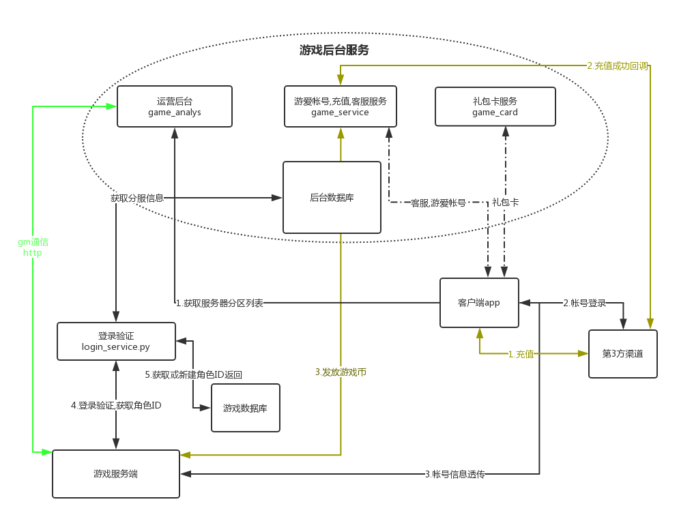

## 后台环境:

Nginx

Mysql 5.6+

Python 2.7

Django 1.6.7

Uwsgi 2.0

前端组件:

Bootstrap

Highcharts

Echarts

执行 install_packets.sh

## 后台配置文件:

game_analys/GameAnalys/settings.py

game_service/GameService/settings.py

game_card/ GameCard/settings.py

配置mysql连接

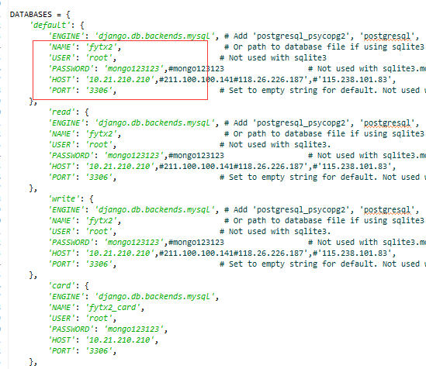

## 后台初始化命令:

cd game_analys

#创建数据表

python manage.py syncdb

#创建root用户,密码123456

python manage.py CreateRoot

#创建菜单,后台初始化菜单在 GameAnalys/menue.txt文件定义

python manage.py CreateMenu GameAnalys/menue.txt

## 后台守护服务

python daemon_service.py status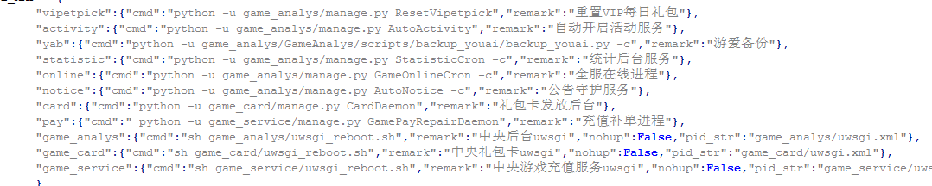

## socket登录通讯协议

结构:

HHIIxs  
  
第1個H是消息長度  
第2个H是_type消息类型           2字节  
第3個H是_net_id,服务端自定唯一  4字节  
第3个I是角色ID                  4字节  
xs是 x是消息长度 _msg_len = _total_len - (6(_net_id+_type 长度) + _player_len + _head_len)

C:\Users\Administrator\AppData\Roaming\Tencent\Users\2881553958\QQEIM\WinTemp\RichOle\HV3Q)%7HV27YU8A%T$DMNQE.png

_type,_net_id,_player_id,msg, = struct.unpack('!HI%s%ds'%(_player_char,_msg_len),recv)  
msg 是json

mgs实体是数组

[0,"522362","fbc4e9bc3efd6049f4c321e4cecf455c","2129024265","0100010000","","",311,"10.20.201.145"]

user_type,_openid,_sign,timestamp,channel_key,_ver,_imei = msg[:7]

login_ip = msg[-1]